ACTA DE REUNION

0001

|  |  |  |  |
| --- | --- | --- | --- |
| **Revisión** | **Fecha** | **Modificación Realizada** | **Realizado Por** |
| 1 | 20 de enero del 2014 | Creación | Paúl Jiménez |
|  |  |  |  |
|  |  |  |  |

**TABLA DE CONTENIDO**

1. MATERIAL REVISADO 1-4

1.1 Cronograma del Proyecto 1-4

2. DATOS DE LA REUNION 2-5

3. APROBACIÓN DEL DOCUMENTO 3-8

# MATERIAL REVISADO

## Cronograma del Proyecto

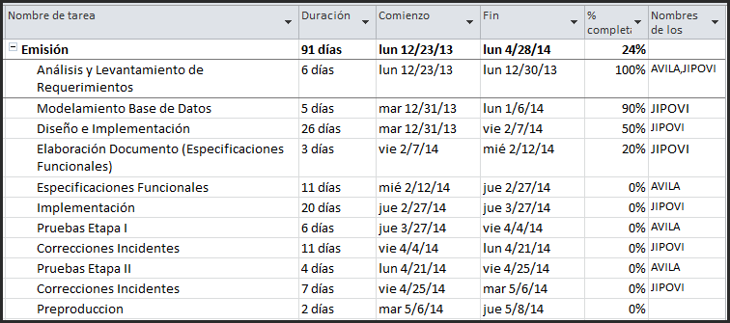

# DATOS DE LA REUNION

|  |  |
| --- | --- |
| **PROYECTO** | |
| **Nombre** | HIPERION |
| **Modulo** | EMISION |

|  |  |  |  |  |
| --- | --- | --- | --- | --- |
| **ASISTENTES** | | | **TIPO** | **CORREO** |
| **JIPOVI** | Paúl Jiménez | S | O | paul_jimenez@hotmail.com |
| **EMPRESA CLIENTE** | Bernarda Acosta | S | O |  |
| **EMPRESA CLIENTE** | Franklin Pozo | S | O |  |

|  |  |
| --- | --- |
| **DATOS DE LA REUNIÓN** | |
| **Fecha** | 17/01/2014 |
| **Hora** | 10:00 am a 11:00 am |
| **Ubicación** | Oficinas Avila & Asociados |

|  |  |
| --- | --- |
| **AGENDA** | |
| **1** | Revisión del estado del proyecto |
| **2** | Cronograma para capacitación |

| **TEMAS TRATADOS** | |
| --- | --- |
| **1** | **Revisión del estado del proyecto:**   * En la reunión se revisó el documento que lista cada una de las pantallas recibidas como requerimiento el 23 de diciembre del 2013. * El modelo de datos resultante del análisis de las pantallas de los requerimientos recibidos. * El modelo ER (Entidad - Relación) para el manejo de la información en la base de datos. * Se mostró un porcentaje de avance en el documento de especificaciones funcionales. * Se revisó el estado de las tareas de acuerdo al cronograma |
| **2** | **Cronograma de capacitación:**   * En la reunión se comentó sobre la necesidad de tener una reunión con las personas responsables del manejo de cada una de las pantallas en el sistema, para capacitarles en el formato que debe ser elaborado el documento de especificaciones funcionales. * También se comentó que una vez recibida la capacitación el personal encargado procederá a llenar el documento y definir todas las especificaciones y validaciones necesarias por cada una de las pantallas de acuerdo con el requerimiento que fue entregado. |

| **ACUERDOS** | |
| --- | --- |
| **1** | Entregar el documento por parte de JIPOVI hasta el 12 de febrero del 2014 |
| **2** | Definir un fecha para la capacitación |
| **3** | Realizar un cronograma por área para la elaboración del documento de especificaciones funcionales |

| **COMPROMISOS** | | **RESPONSABLE** | **A CUMPLIR EL** |
| --- | --- | --- | --- |
| **1** | Entrega del documento de especificaciones funcionales | Paúl Jiménez | 12/02/2014 |
| **2** | Definir fecha para capacitación | Franklin Pozo |  |
| **3** | Entregar cronograma para elaboración de documento por área. | Franklin Pozo |  |

# APROBACIÓN DEL DOCUMENTO

Los abajo firmantes certifican estar de acuerdo con la información presentada en este documento:

|  |  |  |
| --- | --- | --- |
|  |  |  |
| **Bernarda Acosta** |  | **Franklin Pozo** |
| **AVILA & ASOCIADOS** |  | **AVILA & ASOCIADOS** |
|  |  |
| **Paúl Jiménez**  **JIPOVI** |  |